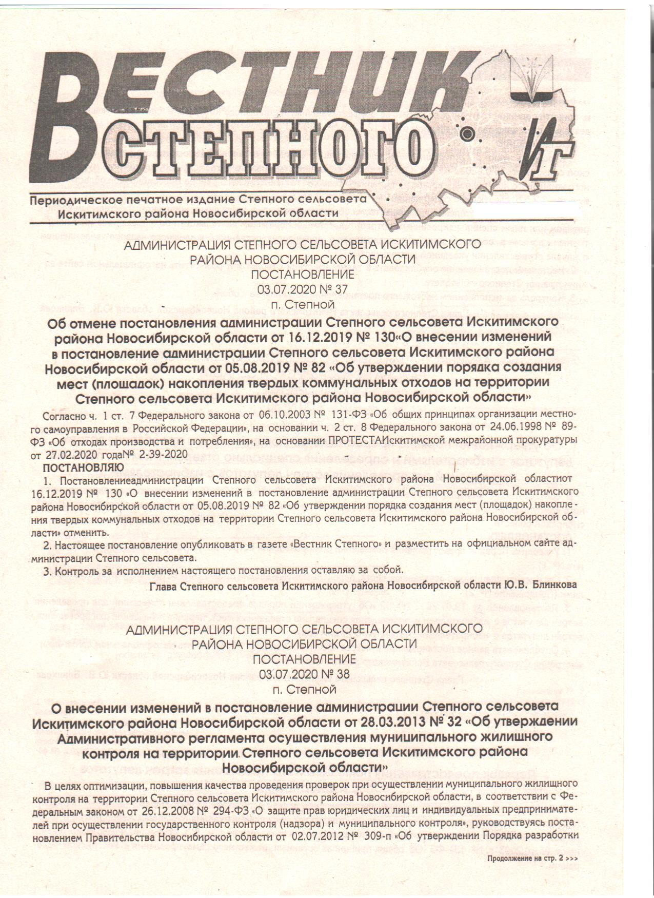
«Вестник Степного» № 16 от 25 декабря 2024 года

СОВЕТ ДЕПУТАТОВ СТЕПНОГО СЕЛЬСОВЕТА
ИСКИТИМСКОГО РАЙОНА НОВОСИБИРСКОЙ ОБЛАСТИ
(шестого созыва)
РЕШЕНИЕ
Заседания тридцать третьей очередной сессии

от 25.11.2024 №130

О внесении изменений в Устав сельского поселения Степного сельсовета
Искитимского муниципального района Новосибирской области

В соответствии с законом Новосибирской области от 31 января 2017 года № 137-ОЗ «О внесении изменения в статью 3 Закона Новосибирской области от 24.11.2014 № 484-ОЗ «Об отдельных вопросах организации местного самоуправления в Новосибирской области», Федеральным законом от 6 октября 2003 года № 131-ФЗ «Об общих принципах организации местного самоуправления в Российской Федерации» и в целях приведения Устава Степного сельсовета Искитимского района Новосибирской области в соответствие с действующим федеральным и областным законодательством, Совет депутатов Степного сельсовета Искитимского района Новосибирской области
РЕШИЛ
1.Принять муниципальный правовой акт «О внесении изменений в Устав сельского поселения Степного сельсовета Искитимского района Новосибирской области» (прилагается).
2.В порядке, установленном Федеральным законом от 21.07.2005 г. №97-ФЗ «О государственной регистрации Уставов муниципальных образований», предоставить муниципальный правовой акт «О внесении изменений в Устав Степного сельсовета Искитимского района Новосибирской области» на государственную регистрацию в Главное управление Министерства юстиции Российской Федерации по Новосибирской области в течение 15 дней.
3.Главе Степного сельсовета Искитимского района Новосибирской области опубликовать муниципальный правовой акт «О внесении изменений в Устав Степного сельсовета Искитимского района Новосибирской области» после государственной регистрации в течении 7 дней и направить в Главное управление Министерства юстиции Российской Федерации по Новосибирской области сведения об источнике и о дате официального опубликования (обнародования) муниципального правового акта Степного сельсовета Искитимского района Новосибирской области для включения указанных сведений в государственный реестр уставов муниципальных образований Новосибирской области в 10-дневный срок.
4.Настоящее решение вступает в силу после государственной регистрации и опубликования на официальном сайте администрации Степного сельсовета Искитимского района Новосибирской области и в газете «Вестник Степного».

Глава Степного сельсовета Искитимского района Новосибирской области  ______________Ю.В.Блинкова |  | Председатель Совета депутатов Степного сельсовета Искитимского района Новосибирской области  ________________А.Н.Максименко

Приложение
к решению 33-ой сессии
шестого созыва Совета депутатов
Степного сельсовета
Искитимского района
Новосибирской области
от 25.11.2024 №130

О ВНЕСЕНИИ ИЗМЕНЕНИЙ В УСТАВ СЕЛЬСКОГО ПОСЕЛЕНИЯ СТЕПНОГО СЕЛЬСОВЕТА ИСКИТИМСКОГО МУНИЦИПАЛЬНОГО РАЙОНА НОВОСИБИРСКОЙ ОБЛАСТИ

1.Пункт 24 статьи 5 «Вопросы местного значения» изложить в редакции:
«24) осуществление муниципального контроля в области охраны и использования особо охраняемых природных территорий местного значения;»
2.Пункт 26 статьи 5 «Вопросы местного значения» изложить в редакции:
«26) организация и осуществление мероприятий по работе с детьми и молодежью, участие в реализации молодежной политики, разработка и реализация мер по обеспечению и защите прав и законных интересов молодежи, разработка и реализация муниципальных программ по основным направлениям реализации молодежной политики, организация и осуществление мониторинга реализации молодежной политики в поселении;»
3.Статью 5 «Вопросы местного значения» дополнить подпунктом:
«37) осуществление учета личных подсобных хозяйств, которые ведут граждане в соответствии с Федеральным законом от 7 июля 2003 года № 112-ФЗ «О личном подсобном хозяйстве», в похозяйственных книгах.»
4.Устав дополнить статьей «12.1. Сход граждан» следующего содержания:
«1. Сход граждан может проводиться в случаях, предусмотренных частью 1 статьи 25.1 Федерального закона № 131-ФЗ от 06.10.2003 «Об общих принципах организации местного самоуправления в Российской Федерации».
2. Сход граждан, предусмотренный настоящей статьей, правомочен при участии в нем более половины обладающих избирательным правом жителей населенного пункта (либо части его территории). Решение такого схода граждан считается принятым, если за него проголосовало более половины участников схода граждан.»
5.Пункт 17 статьи 19 «Полномочия Совета депутатов» изложить в редакции:
«17) утверждение программ комплексного развития систем коммунальной инфраструктуры поселения;»
6.Пункт 5 статьи 21 «Депутат Совета депутатов» дополнить подпунктом 10.1 следующего содержания:
«10.1) приобретения им статуса иностранного агента;»
7.Пункт5 статьи 27 «Глава поселения» дополнить подпунктом:
«14.1) принимает решения о комплексном развитии территорий в случаях, предусмотренных Градостроительным кодексом Российской Федерации;»
8.Пункт 2 статьи 29 «Удаление главы поселения в отставку» дополнить подпунктом:
«4.1) приобретения им статуса иностранного агента;»
9.Пункт 2 статьи 29 «Удаление главы поселения в отставку» дополнить подпунктом:
«6) систематическое не достижение показателей для оценки эффективности деятельности органов местного самоуправления.»
10.Пункт 23 статьи 32 «Полномочия администрации» изложить в новой редакции:
«23) учреждение печатного средства массовой информации и (или) сетевого издания для обнародования муниципальных правовых актов, доведения до сведения жителей муниципального образования официальной информации;»
11.Пункт 31 статьи 32 «Полномочия администрации» изложить в новой редакции:
«31) осуществление муниципального контроля в области охраны и использования особо охраняемых природных территорий местного значения;»
12.Пункт 33 статьи 32«Полномочия администрации» изложить в новой редакции:
«33) организация и осуществление мероприятий по работе с детьми и молодежью, участие в реализации молодежной политики, разработка и реализация мер по обеспечению и защите прав и законных интересов молодежи, разработка и реализация муниципальных программ по основным направлениям реализации молодежной политики, организация и осуществление мониторинга реализации молодежной политики в поселении;»
13.Пункт 55 статьи 32 «Полномочия администрации» изложить в новой редакции:
«55) разработка программ комплексного развития систем коммунальной инфраструктуры поселения;»
14.Пункт 55 статьи 32 «Полномочия администрации» дополнить подпунктом 55.1:
«55.1) заключение договоров о комплексном развитии территории по инициативе правообладателей земельных участков и (или) расположенных на них объектов недвижимого имущества;»
15.Статью 32 «Полномочия администрации» дополнить подпунктом:
«58.9) осуществление учета личных подсобных хозяйств, которые ведут граждане в соответствии с Федеральным законом от 07.07.2003 № 112-ФЗ «О личном подсобном хозяйстве», в похозяйственных книгах;»

ФЕДЕРАЛЬНЫЙ ГОСУДАРСТВЕННЫЙ ПОЖАРНЫЙ НАДЗОР ИНФОРМИРУЕТ!
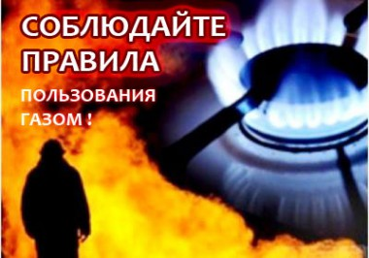
Почувствовав запах газа, ни в коем случае не включайте и не выключайте свет, электроприборы; перекройте кран подачи газа на газопроводе в доме или квартире; проверьте выключены ли конфорки; откройте окна и двери, чтобы предотвратить появление взрывоопасной концентрации газа.
Если запах газа не исчезает: покиньте помещение, предупредите соседей и вызовите службу газа с улицы по телефонам 04 или 112.
При эксплуатации газовых приборов и баллонов запрещается:
- хранить и применять на чердаках, в подвальных, цокольных и подземных этажах, а также под свайным пространством зданий баллоны с горючими газами.
- пользоваться неисправными газовыми приборами;
- оставлять газовые приборы включенными без присмотра, за исключением газовых приборов, которые могут и (или) должны находиться в круглосуточном режиме работы в соответствии с технической документацией изготовителя;
- устанавливать (размещать) мебель и другие горючие предметы и материалы на расстоянии менее 0,2 метра от бытовых газовых приборов по горизонтали (за исключением бытовых газовых плит, встраиваемых бытовых газовых приборов, устанавливаемых в соответствии с технической документацией изготовителя) и менее 0,7 метра по вертикали (при нависании указанных предметов и материалов над бытовыми газовыми приборами).
Эксплуатация бытовых газовых приборов при утечке газа:
Присоединение деталей газовой арматуры с помощью искрообразующего инструмента;
Проверка герметичности соединений с помощью источников открытого огня.
При эксплуатации печного отопления запрещается:
а) оставлять без присмотра печи, которые топятся, а также поручать надзор за ними детям;
б) располагать топливо, другие горючие вещества и материалы на предтопочном листе;
в) применять для розжига печей бензин, керосин, дизельное топливо и другие легковоспламеняющиеся и горючие жидкости;
г) перекаливать печи.
Зола и шлак, выгребаемые из топок, должны быть залиты водой и удалены в специально отведенное для них место.
Товары, стеллажи, витрины, прилавки, шкафы, горючие материалы и другое оборудование, изготовленные из горючих материалов, располагаются на расстоянии не менее 0,7 метра от печей, а от топочных отверстий - не менее 1,25 метра.
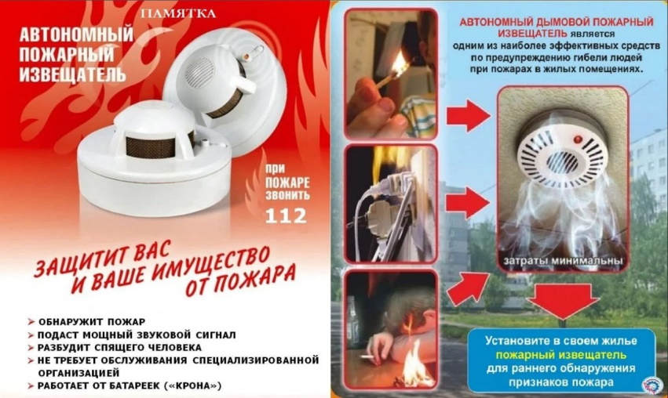

Чтобы обезопасить себя и своих близких предлагаем Вам задуматься об установке в своем жилом помещении автономного дымового пожарного извещателя. Извещатель обнаруживает задымление на ранней стадии и при срабатывании выдает пронзительный звуковой сигнал, который способен разбудить даже хорошо выпившего человека.

При обнаружении пожара или признаков горения (задымление, запах гари, повышение температуры и т.п.) немедленно сообщить в пожарную охрану по телефону «01» с сотового «101, 112»
Помните!!!
Вышеперечисленные мероприятия – выдержки из правил противопожарного режима в Российской Федерации, за нарушения которых в соответствии с Российским законодательством, на основании ст. 20.4 кодекса Российской Федерации об административных правонарушениях, наступает административная ответственность, при этом виновные лица могут подвергнуться штрафу в размере:
- Граждане от 5000 до 50 000 рублей;
- Должностные лица от 20 000 до 100 000 рублей;
- Индивидуальные предприниматели от 40 000 до 100 000 рублей;
- Юридические лица от 300 000 до 2 000 000 рублей
А за те же нарушения, которые привели к тяжким последствиям (гибель, травмы) наступает уголовная ответственность, за что УК РФ предусматривается лишение свободы.

При возникновении пожара немедленно сообщите о нем в пожарную охрану по телефону 01 или по сотовому телефону 101, 112.

Угарный газ (окись углерода СО) – продукт неполного сгорания органических веществ, высокотоксичный газ, без цвета, часто имеющий запах гари. Отравление может произойти при работе бензиновых двигателей, сгорании природного газа, при пожаре и т.д. Чаще всего смерть наступает в результате отравления угарным газом в закрытых помещениях с плохой вентиляцией. Отравление может быть постепенным или молниеносным. Это зависит от концентрации газа в воздухе, длительности его воздействия и индивидуальной чувствительности человека.
Профилактика отравлений угарным газом
1. Проветривайте помещения, внимательно относитесь к использованию газовых, керосиновых горелок, газовых плит. 2.Регулярно проверяйте состояние дымоходов.
Первая помощь пострадавшим 1.Вынести на свежий воздух и положить на спину горизонтально. 2.При любой погоде расстегнуть одежду и открыть грудную клетку.
Если пострадавший не приходит в себя 1.Любым способом вызвать раздражение в носу (пером, веточкой, табаком, горчицей, перцем, нашатырем) – заставить потерпевшего чихать. 2.Полезно проводить растирание груди до появления дыхания (варежкой, шарфом и др.). 3.Провести искусственное дыхание. Направить пострадавшего в лечебное учреждение.
При обнаружении пожара или признаков горения (задымление, запах гари, повышение температуры и т.п.) немедленно сообщить в пожарную охрану по телефону «01» с сотового «101, 112»_____________________________________________________________________________________

ВС | Адрес учредителя: 633240, Новосибирская области,  Искитимский район, п.Степной, ул.Первомайская, 16  Тел./факс: 8(383-43)55-130

